**Міністерство освіти і науки України  
Національний технічний університет України  
«Київський політехнічний інститут імені Ігоря Сікорського»  
Факультет інформатики та обчислювальної техніки  
Кафедра обчислювальної техніки**

**Лабораторна робота №6**

з дисципліни  
«Фізичні основи комп’ютерних систем»

Виконала: Перевірив:

студентка групи ІМ-21 Скирта Ю.Б.  
Рабійчук Дар’я Олександрівна  
номер в списку групи: 18

Київ 2024

**Основні теоретичні відомості**

Якщо на довгу вузьку щілину нормально падає плоска монохроматична хвиля, то розподіл інтенсивності світла на екрані залежно від відстані до центра щілини задається функцією:

Тут I0 – інтенсивність хвилі, що падає, 𝜆 – довжина хвилі, b – ширина щілини. У розподілі можна виділити центральний максимум при φ = 0 та ряд побічних максимумів, напрямки на які залежно від кута φ відхилення променів знаходиться за умовою:

Умова спостереження мінімумів, що розділяють максимуми:



Якщо b = $λ$, то центральний максимум розпливається на весь екран (φmin = arcsin 1) і подальше зменшення b позбавлено сенсу у зв'язку із зникненням структури дифракційній картині. Збільшення ширини щілини призводить до звуження дифракційної картини. Максимально припустима ширина щілини bmax визначається роздільною здатністю ока. Таким чином, під час спостереження дифракції світла на щілині її ширина повинна знаходитись у межах $λ≤$ b $≤{10}^{3}λ$ (наприклад, для видимого $0,5≤$ b $≤500$ мкм).

У науці та техніці широко використовується дифракція світла на системі паралельних, розташованих на однаковій відстані щілинах, так званій дифракційній ґратці. Розподіл інтенсивності світла описується функцією:

Умова спостереження головних максимумів інтенсивності має вигляд:



де m = 0, 1, 2, ...; d – період дифракційної ґратки, який дорівнює сумі ширини прозорої та непрозорої частин.

**Порядок виконання роботи**

Імітатором передбачено дослідження дифракції світла лише за допомогою щілини, тому буду виконувати 1 завдання.

1. Увімкнути установку

2. Встановимо закриту щілину у центрі лазерного пучка. Запишемо значення $b_{min}$. Продовжуючи збільшувати ширину щілини, спостерігати за звуженням дифракційної картини (дифракційних максимумів). Визначимо найбільшу ширину щілини $b_{max}$, при якій око ще розрізняє чіткі максимуми та мінімуми. Занести до таблиці 3.1 значення та .

3. Зафіксуємо залежність показів $U_{i}$ вольтметра у поділках шкали від координати $X_{i}$ фотоприймача. В межах центрального максимуму запишимо не менше 5 значень, у побічних максимумах – не менше 3 (при необхідності кількість колонок в до таблиці 3.1 збільшити). Результати вимірювань занести до до таблиці 3.1, куди також записати ширину щілини $b$ і відстань $L$ від щілини до екрана. Кут розрахувати за формулою: $φ = X_{i}/L$ (див. *рис. 2*).

**Обробка експериментальних результатів**

1. За формулою $φ_{i} = X_{i}/L$ визначити кут дифракції для кожного значення координати з до таблиці 3.1, результати занести до відповідної колонки.

2. Для всіх значень $φ_{i}$ з таблиці 3.1 розрахувати за формулою $I\left(φ\right)=I_{0}{\left(\frac{\sin\left(πbλ^{-1}\sin{φ}\right)}{πbλ^{-1}\sin{φ}}\right)}^{2}$ теоретичне значення відношення ${(I(φ)/I_{0})}_{теор}$ та занести до *табл. 1*.

3. За даними таблиці 3.1 побудувати графіки експериментальної та теоретичної залежності відносної інтенсивності від кута дифракції (за $I_{0}$ для експериментальної кривої взяти величину показань приладу, що відповідає центральному максимуму). Зробити висновок про підтвердження теорії. При наявності відхилень від теорії з’ясувати та пояснити їх причину.

4. За графіком експериментальної залежності ${(I(φ)/I_{0})}_{експ}$ від кута дифракції $φ_{i}$ знайти кутове положення усіх мінімумів та максимумів, результати занести до таблиці 3.3.

5. Використовуючи дані таблиці 3.3, а також умову екстремумів $bφ = mλ(m = 1, 3/2, 2,5/2,...)$, яка виходить з формул (3.2) і (3.3), за методом найменших квадратів (МНК) розрахувати значення довжини хвилі $λ$ та середньоквадратичну похибку $σ_{λ}$. Визначити відношення $b_{max}/λ$ та $b_{min}/λ$ і порівняти їх із значеннями, які дає теоретичний критерій.

**Виконання роботи**

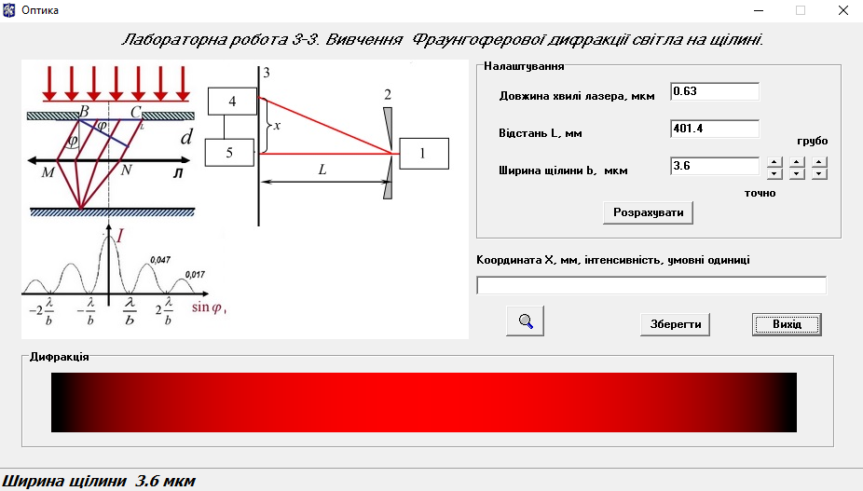

bmin = 3,6 мкм

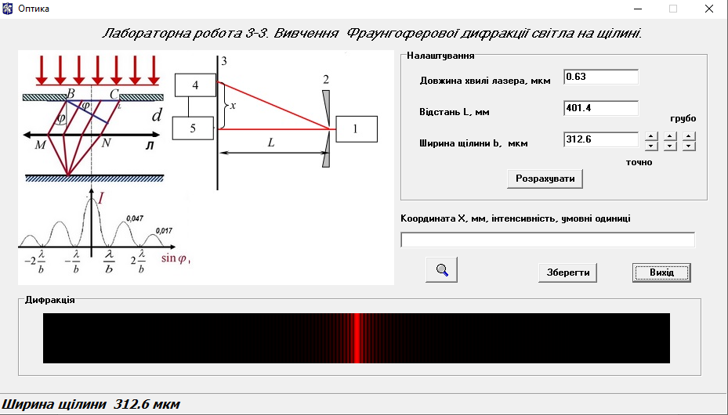

bmax= 312,6 мкм

Оскільки ми працюємо з імітатором, то ширина щілини не співпадає з тою, що описується формулою з методички: bmin= λ; bmax = 103 λ

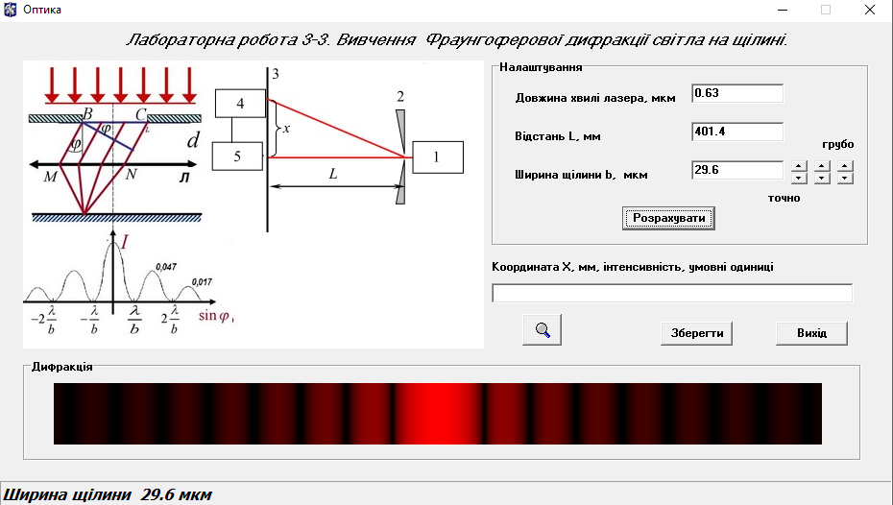

За допомогою наступних двох формул обчислюємо значення та заносимо їх до таблиці 3.1

Таблиця 3.1

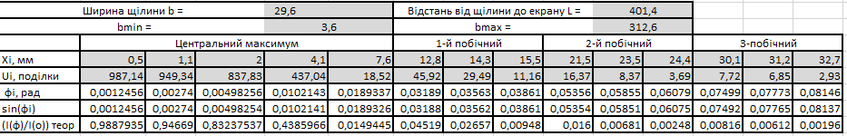

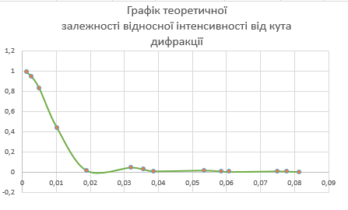

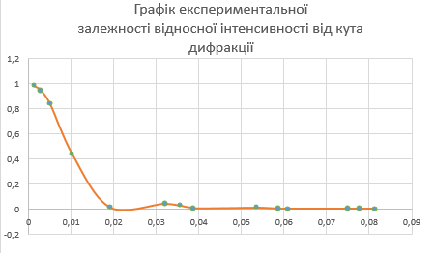

З графіків бачимо, що залежності виглядають майже однаково, а отже усі розрахунки виконано коректно.

Таблиця 3.3



0,63887304

0,00397159

$$b_{min}=3,6 мкм; b_{max}=312,6 мкм; λ_{теор}=0,63 мкм; λ_{екс}=0,64 мкм$$

$$\frac{b_{max}}{λ_{теор}}=496,19; \frac{b_{min}}{λ_{теор}}=5,71; \frac{b_{max}}{λ_{екс}}=488,44; \frac{b_{min}}{λ_{екс}}= 5,625$$

$$ε_{max}=\frac{\left|\frac{b_{max}}{λ_{теор}}- \frac{b_{max}}{λ_{екс}}\right|}{\frac{b_{max}}{λ_{теор}}}∙100=1,65\%$$

$$ε_{min}=\frac{\left|\frac{b_{min}}{λ_{теор}}- \frac{b_{min}}{λ_{екс}}\right|}{\frac{b_{min}}{λ_{теор}}}∙100\%≈1,48\%$$

З розрахунків можемо бачити, що усі вимірювання виконані досить точно, а відносно невелика похибка з’являється через використання імітатора, а не реальної установки.

**Висновок**

При виконанні даної лабораторної роботи мною було досліджено залежність інтенсивності світла від кутів дифракції за допомогою графіка, а також практично визначено довжину хвилі. Після проведення експериментальних вимірювань, під час яких були виміряні значення інтенсивності та координати точок, що відповідають максимумам і мінімумам, можна зробити висновок, що довжину хвилі було визначено з високою точністю. Це підтверджує порівняння отриманих результатів з теоретичними значеннями.

**Контрольні питання**

1. *Що таке дифракція світла?*

Дифракція світла - це явище поширення світла навколо краю або перешкоди, коли світлова хвиля загинається або поширюється після зустрічі з перешкодою чи відкриттям. Коли світлова хвиля зіштовхується з перешкодою або вузьким отвором, який порівняно з довжиною хвилі світла, вона відгинається від прямолінійного шляху і поширюється в усі напрямки. Це призводить до появи характерних дифракційних образів, таких як максимуми та мінімуми інтенсивності світла на екрані після дифракційної перешкоди. Дифракція є результатом інтерференції хвиль, що поширюються від різних точок джерела світла після зіткнення з перешкодою.

1. *Чи існує принципова відмінність між явищами дифракції та інтерференції?*

Інтерференція та дифракція - це два пов'язаних між собою явища, що виникають у зв'язку з хвильовим характером світла. Інтерференція виникає тоді, коли дві або більше хвилі перетинаються в одній точці простору. У результаті цього перетинання хвиль утворюються області підсилення (максимуми інтенсивності) та області взаємного впливу, де інтенсивність може зменшуватися (мінімуми інтенсивності).

Дифракція, з іншого боку, відбувається, коли хвилі поширюються навколо перешкоди або відкриття, що породжує хвилі. Це явище відбувається навіть тоді, коли джерело світла є одним. Дифракція призводить до розповсюдження хвиль у різних напрямках після зіткнення з перешкодою або відкриттям.

Таким чином, хоча інтерференція та дифракція мають спільні особливості і можуть спостерігатися в одній ситуації, вони відрізняються за суттєвими аспектами: інтерференція зазвичай виникає внаслідок перетину двох чи більше хвиль, тоді як дифракція - це поширення хвиль внаслідок зіткнення з перешкодою або відкриттям.

1. *Чим відрізняється дифракція Фраунгофера від дифракції Френеля?*

Дифракція Фраунгофера та Френеля представляють схожі дифракційні явища, тому між ними немає принципової різниці. У той же час, дифракція Фраунгофера в оптиці має більш важливе практичне застосування порівняно з дифракцією Френеля. Основна мета дослідження дифракції Фраунгофера полягає у вивченні розподілу інтенсивності на спостережному екрані залежно від кута дифракції. Найбільш значущими є дифракційні явища плоскої хвилі від прямокутних та круглих отворів.

*5. Де локалізована дифракційна картина Фраунгофера під час спостереження її з лінзою та без?*

Дифракційна картина Фраунгофера локалізується у дальній зоні, що означає, що вона спостерігається на великій відстані від дифракційного об'єкту, незалежно від того, чи використовується лінза. Це означає, що властивості оптичної системи, такої як лінза, майже не впливають на форму та розміри дифракційної картини. Таким чином, спостерігач може бачити дифракційну картину у дальній зоні без значного впливу на неї властивостей спостерігаючої системи.

*10. Що відбудеться з дифракційною картиною, якщо закрити половину лінзи, у фокальній площині якої розміщено екран?*

Якщо закрити половину лінзи у фокальній площині, то відбудуться наступні зміни в дифракційній картині, спостережуваній на екрані:

1) Інтенсивність дифракційних смуг на екрані буде зменшена в тій області, яку затримала закрита частина лінзи. Це стане відчутним у вигляді менш яскравих і широких смуг на екрані.

2) Форма дифракційної картини на екрані може змінитися. Закриття половини лінзи може призвести до появи специфічних форм та розподілу інтенсивності на екрані, які відрізнятимуться від тих, що спостерігаються при відкритій повній лінзі.

3) Закриття половини лінзи може також призвести до зсуву дифракційної картини на екрані. Це може відбутися в залежності від того, яка саме частина лінзи була закрита та як це впливає на шлях світла через лінзу.